BOS项目笔记 第8天

今天内容安排：
1、权限管理（初始化、查询、添加）
2、角色管理（添加、查询）
3、用户管理（添加、查询）
4、修改自定义Realm中的授权方法（基于数据库实现）
5、使用ehcache缓存权限数据
6、系统左侧菜单根据登录人的权限动态展示

权限管理

初始化权限数据
执行sql脚本文件初始化权限数据：
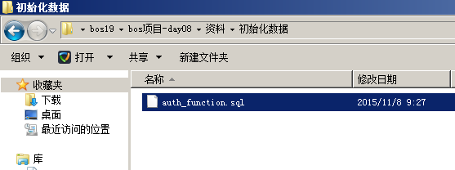
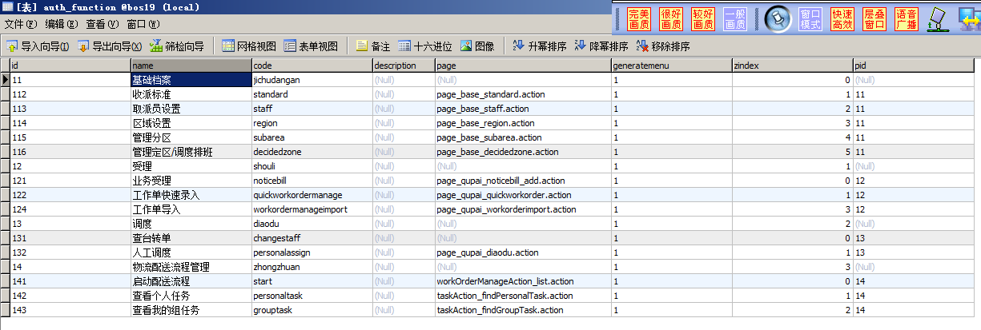

权限分页查询
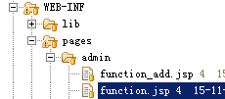
第一步：修改页面中datagrid的URL地址，访问FunctionAction的pageQuery的分页查询方法
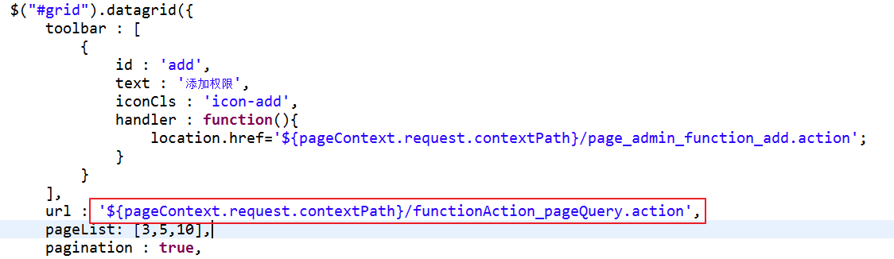
第二步：创建FunctionAction
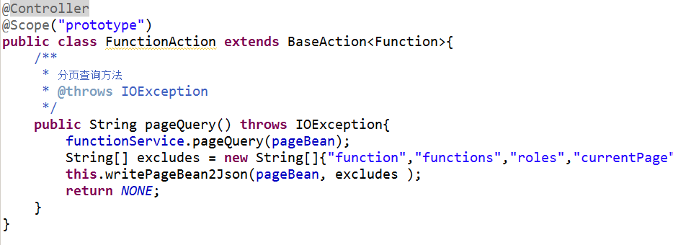
第三步：配置struts.xml
解决分页查询问题：
- 方式一：修改权限表的字段和对应的权限类中的属性page
- 方式二：从model对象中获取page注入到pagebean对象中

权限添加功能
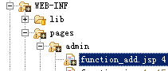
第一步：修改添加页面中的combobox的URL地址，查询所有的权限，展示到下拉框中
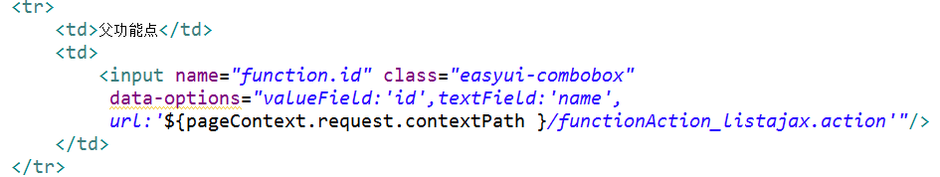
第二步：在FunctionAction中提供listajax方法
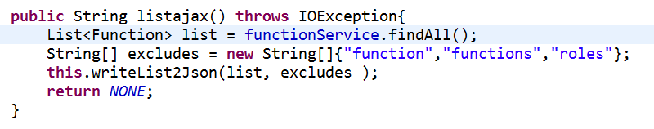
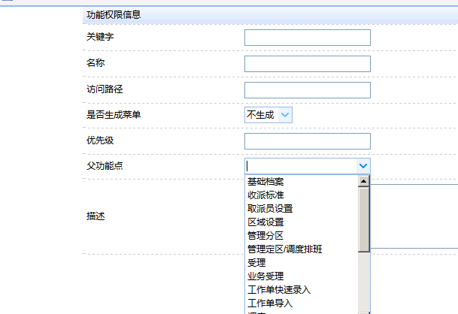
第三步：修改combobox的name属性
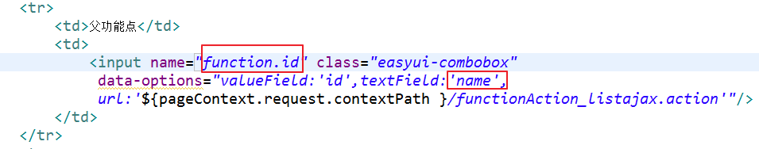
第四步：为保存按钮绑定事件提交表单
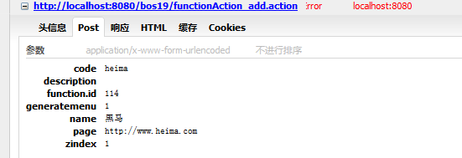
第五步：在Action中提供add方法，保存一个权限数据
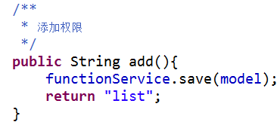
Service代码：
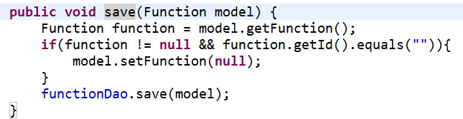

角色管理

添加角色功能
